1. Formulación del Pseudocódigo
Para la problemática identificada — determinar qué tareas conviene realizar dentro de una jornada, evitando cruces de horario y maximizando el beneficio total obtenido — se planteó el problema como una variante de Selección de Tareas , un problema clásico de optimización combinatoria aplicable directamente a un planificador de tareas.
Cada tarea cuenta con una hora de inicio, una hora de fin y un beneficio asociado. El objetivo es seleccionar el subconjunto de tareas que no se solapen en el tiempo y que maximice la suma de beneficios.
Se formularon dos estrategias algorítmicas distintas para resolver el mismo problema:
- Programación Dinámica: ordena las tareas por hora de fin y construye una tabla de resultados parciales
- Fuerza Bruta: genera y evalúa todas las combinaciones posibles de tareas (2ⁿ subconjuntos), descarta las que tengan cruces de horario y elige la de mayor beneficio válido.

1.1 Pseudocódigo — Programación Dinámica
Algoritmo Planificador_ProgramacionDinamica
Definir n, i, j, k, encontrado Como Entero
Definir aux Como Real
Definir mejorOpcion Como Real

Escribir "Cantidad de tareas:"
Leer n

Dimension inicio[n+1]
Dimension finTarea[n+1]
Dimension beneficio[n+1]
Dimension dp[n+1]

Para i <- 1 Hasta n
Escribir "Hora de inicio de la tarea ", i, ":"
Leer inicio[i]
Escribir "Hora de fin de la tarea ", i, ":"
Leer finTarea[i]
Escribir "Beneficio de la tarea ", i, ":"
Leer beneficio[i]
FinPara

Para i <- 1 Hasta n - 1
Para j <- 1 Hasta n - i
Si finTarea[j] > finTarea[j+1] Entonces
aux <- finTarea[j]
finTarea[j] <- finTarea[j+1]
finTarea[j+1] <- aux

aux <- inicio[j]
inicio[j] <- inicio[j+1]
inicio[j+1] <- aux

aux <- beneficio[j]
beneficio[j] <- beneficio[j+1]
beneficio[j+1] <- aux
FinSi
FinPara
FinPara

dp[0] <- 0

Para i <- 1 Hasta n
mejorOpcion <- beneficio[i]

k <- i - 1
encontrado <- 0
Mientras k >= 1 Y encontrado = 0 Hacer
Si finTarea[k] <= inicio[i] Entonces
mejorOpcion <- beneficio[i] + dp[k]
encontrado <- 1
FinSi
k <- k - 1
FinMientras

Si mejorOpcion > dp[i-1] Entonces
dp[i] <- mejorOpcion
SiNo
dp[i] <- dp[i-1]
FinSi
FinPara

Escribir ""
Escribir "====================================="
Escribir "Beneficio máximo obtenido: ", dp[n]
Escribir "====================================="
FinAlgoritmo

1.2 Pseudocódigo — Fuerza Bruta
Complejidad: O(2ⁿ × n²).
Algoritmo Planificador_FuerzaBruta
Definir n, i, j, combinacion, bit Como Entero
Definir hayCruce Como Entero
Definir beneficioTotal, mejorBeneficio Como Real

Escribir "Cantidad de tareas:"
Leer n

Dimension inicio[n+1]
Dimension finTarea[n+1]
Dimension beneficio[n+1]

Para i <- 1 Hasta n
Escribir "Hora de inicio de la tarea ", i, ":"
Leer inicio[i]
Escribir "Hora de fin de la tarea ", i, ":"
Leer finTarea[i]
Escribir "Beneficio de la tarea ", i, ":"
Leer beneficio[i]
FinPara

mejorBeneficio <- 0

Para combinacion <- 0 Hasta (2^n) - 1

beneficioTotal <- 0
hayCruce <- 0

Para i <- 1 Hasta n
bit <- Trunc((combinacion MOD 2^i) / 2^(i-1))
Si bit = 1 Entonces
beneficioTotal <- beneficioTotal + beneficio[i]

Para j <- 1 Hasta n
Si j <> i Entonces
Si Trunc((combinacion MOD 2^j) / 2^(j-1)) = 1 Entonces
Si inicio[i] < finTarea[j] Y inicio[j] < finTarea[i] Entonces
hayCruce <- 1
FinSi
FinSi
FinSi
FinPara
FinSi
FinPara

Si hayCruce = 0 Entonces
Si beneficioTotal > mejorBeneficio Entonces
mejorBeneficio <- beneficioTotal
FinSi
FinSi

FinPara

Escribir ""
Escribir "La mejor combinacion de tareas da un beneficio de: ", mejorBeneficio
FinAlgoritmo
Ambos algoritmos reciben exactamente los mismos datos de entrada (cantidad de tareas, hora de inicio, hora de fin y beneficio de cada una) y devuelven el mismo resultado: el beneficio máximo posible sin cruces de horario. La diferencia radica en el método y en la cantidad de operaciones necesarias para llegar a dicho resultado.

2. Implementación del Algoritmo
Ambos algoritmos fueron implementados y ejecutados en PSeInt. Se utilizó el mismo conjunto de datos de prueba en los dos programas para verificar que ambos convergen al mismo resultado óptimo:
- Tarea 1: inicio 1, fin 3, beneficio 50
- Tarea 2: inicio 2, fin 5, beneficio 20
- Tarea 3: inicio 4, fin 6, beneficio 70
- Tarea 4: inicio 6, fin 8, beneficio 60
Combinación óptima: Tarea 1 + Tarea 3 + Tarea 4 (sin cruces de horario) = 180 de beneficio total.

2.1 Implementación — Programación Dinámica
Algoritmo Planificador_ProgramacionDinamica
Definir n, i, j, k, encontrado Como Entero
Definir aux Como Real
Definir mejorOpcion Como Real

Escribir "Cantidad de tareas:"
Leer n

Dimension inicio[n+1]
Dimension finTarea[n+1]
Dimension beneficio[n+1]
Dimension dp[n+1]

Para i <- 1 Hasta n
Escribir "Hora de inicio de la tarea ", i, ":"
Leer inicio[i]
Escribir "Hora de fin de la tarea ", i, ":"
Leer finTarea[i]
Escribir "Beneficio de la tarea ", i, ":"
Leer beneficio[i]
FinPara

Para i <- 1 Hasta n - 1
Para j <- 1 Hasta n - i
Si finTarea[j] > finTarea[j+1] Entonces
aux <- finTarea[j]
finTarea[j] <- finTarea[j+1]
finTarea[j+1] <- aux

aux <- inicio[j]
inicio[j] <- inicio[j+1]
inicio[j+1] <- aux

aux <- beneficio[j]
beneficio[j] <- beneficio[j+1]
beneficio[j+1] <- aux
FinSi
FinPara
FinPara

dp[0] <- 0

Para i <- 1 Hasta n
mejorOpcion <- beneficio[i]

k <- i - 1
encontrado <- 0
Mientras k >= 1 Y encontrado = 0 Hacer
Si finTarea[k] <= inicio[i] Entonces
mejorOpcion <- beneficio[i] + dp[k]
encontrado <- 1
FinSi
k <- k - 1
FinMientras

Si mejorOpcion > dp[i-1] Entonces
dp[i] <- mejorOpcion
SiNo
dp[i] <- dp[i-1]
FinSi
FinPara

Escribir ""
Escribir "====================================="
Escribir "Beneficio máximo obtenido: ", dp[n]
Escribir "====================================="
FinAlgoritmo
Captura de ejecución:
}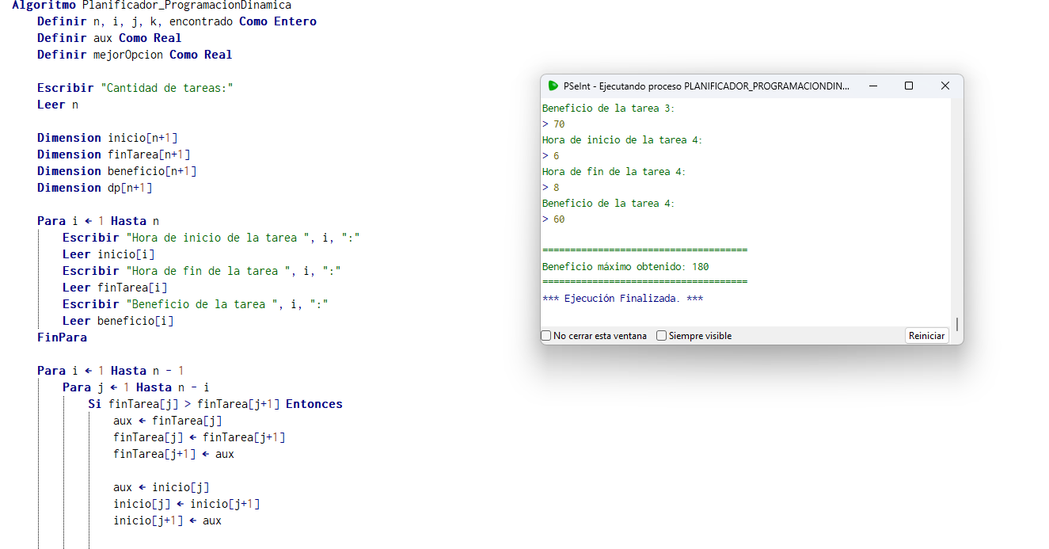

2.2 Implementación — Fuerza Bruta
Algoritmo Planificador_FuerzaBruta
Definir n, i, j, combinacion, bit Como Entero
Definir hayCruce Como Entero
Definir beneficioTotal, mejorBeneficio Como Real

Escribir "Cantidad de tareas:"
Leer n

Dimension inicio[n+1]
Dimension finTarea[n+1]
Dimension beneficio[n+1]

Para i <- 1 Hasta n
Escribir "Hora de inicio de la tarea ", i, ":"
Leer inicio[i]
Escribir "Hora de fin de la tarea ", i, ":"
Leer finTarea[i]
Escribir "Beneficio de la tarea ", i, ":"
Leer beneficio[i]
FinPara

mejorBeneficio <- 0

Para combinacion <- 0 Hasta (2^n) - 1

beneficioTotal <- 0
hayCruce <- 0

Para i <- 1 Hasta n
bit <- Trunc((combinacion MOD 2^i) / 2^(i-1))
Si bit = 1 Entonces
beneficioTotal <- beneficioTotal + beneficio[i]

Para j <- 1 Hasta n
Si j <> i Entonces
Si Trunc((combinacion MOD 2^j) / 2^(j-1)) = 1 Entonces
Si inicio[i] < finTarea[j] Y inicio[j] < finTarea[i] Entonces
hayCruce <- 1
FinSi
FinSi
FinSi
FinPara
FinSi
FinPara

Si hayCruce = 0 Entonces
Si beneficioTotal > mejorBeneficio Entonces
mejorBeneficio <- beneficioTotal
FinSi
FinSi

FinPara

Escribir ""
Escribir "La mejor combinacion de tareas da un beneficio de: ", mejorBeneficio
FinAlgoritmo
Captura de ejecución:

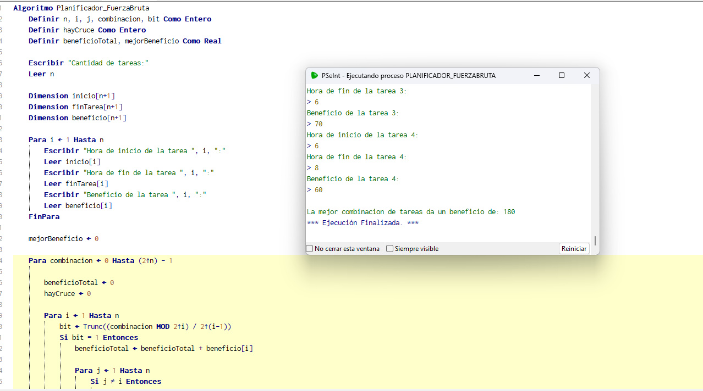
Como se observa en ambas capturas, al ingresar los mismos datos de las 4 tareas, ambos algoritmos obtienen el mismo beneficio máximo (180), confirmando que resuelven correctamente el mismo problema mediante estrategias distintas: la Programación Dinámica llega al resultado reutilizando subproblemas ya calculados, mientras que la Fuerza Bruta lo hace probando todas las combinaciones posibles.

